天津机电职业技术学院云就业
企业平台用户操作手册

建议：在企业招聘简章里备注“简历投递邮箱”等

未注册与审核的新企业
一、在浏览器打开天津机电职业技术学院就业信息网（http://suoyuan.bysjy.com.cn/index），点击单位登录/注册，在跳转后的页面点击注册。
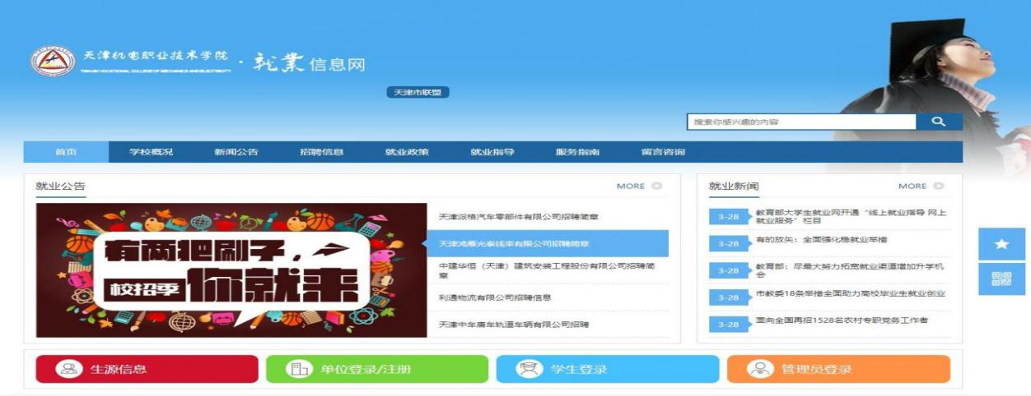
二、企业注册
步骤一：
单位名称：单位全称要与营业执照一致！
统一社会信用代码：18位统一社会信用代码/9位组织机构代码
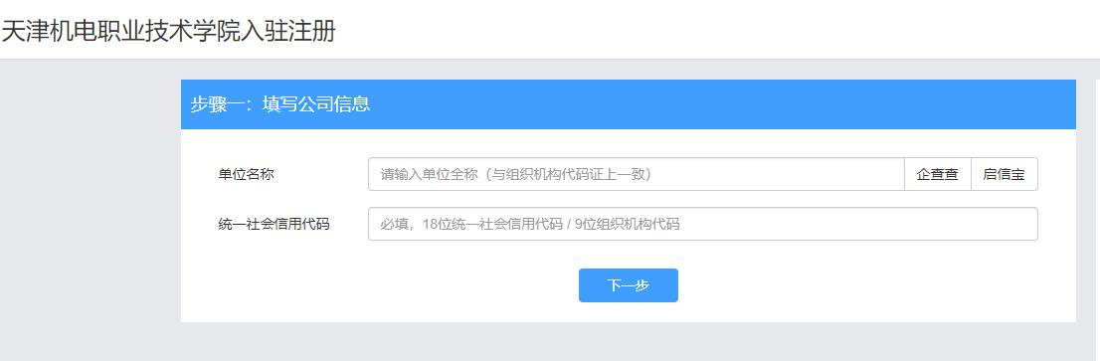
步骤二：填写账号信息
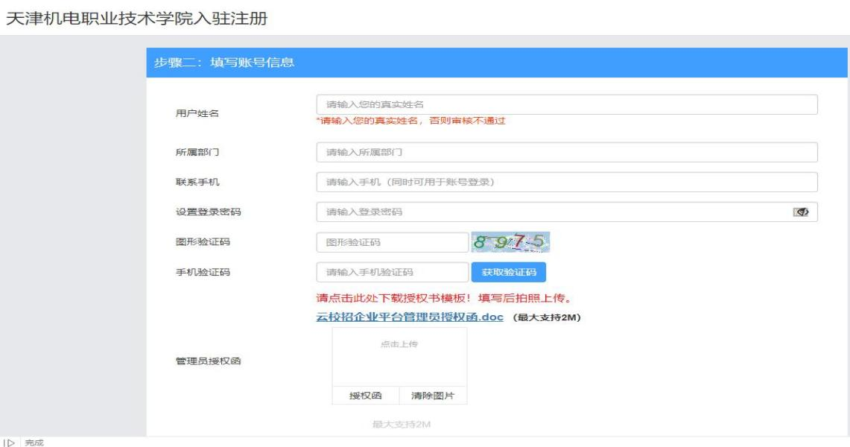
步骤三：公司认证资料（您的公司未曾注册云校招企业服务平台）
您的公司未曾注册云校招企业服务平台，则需要填写公司招聘相关的资料并由平台进行审核。平台将在1～3个工作日内审核完成，您可通过账号设置绑定“云校招企业服务平台”接收审核通知。
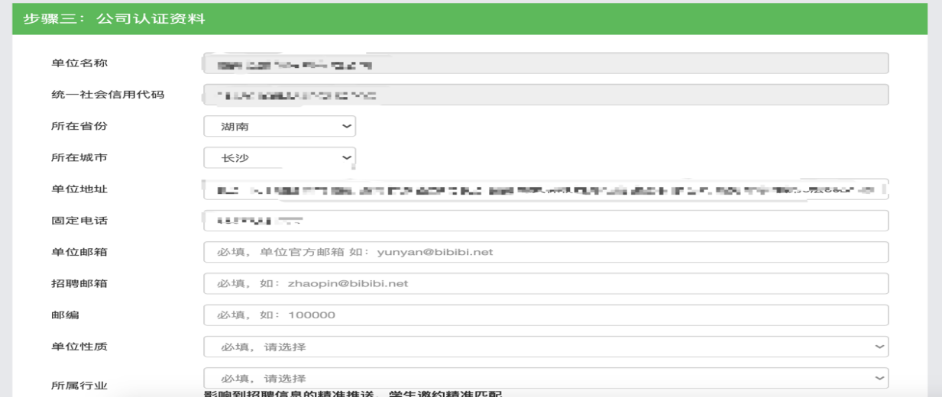

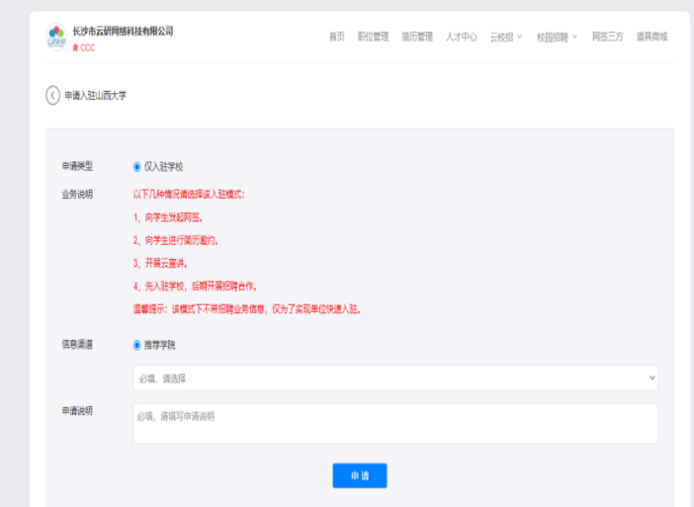

填写完成后点击提交，等待管理员/平台审核通过后即可。若您需要接收审核通知，可根据页面提示关注“云校招企业服务平台”公众号接收消息。
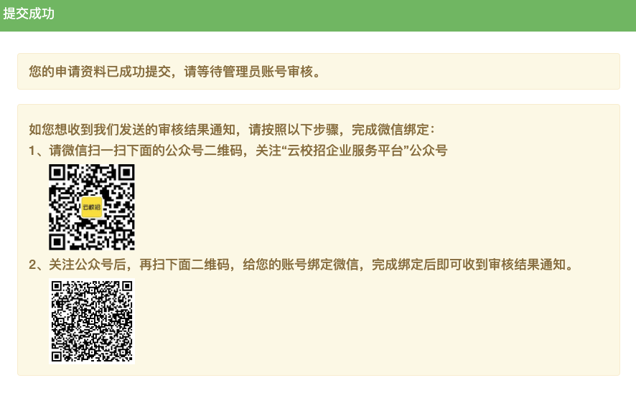

已完成平台注册与审核的企业
三、登录企业平台

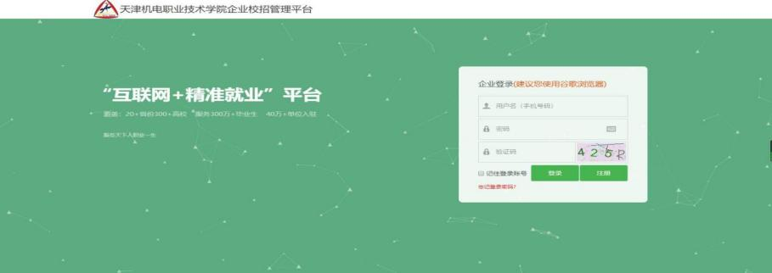

四、入驻高校

搜索需要入驻高校
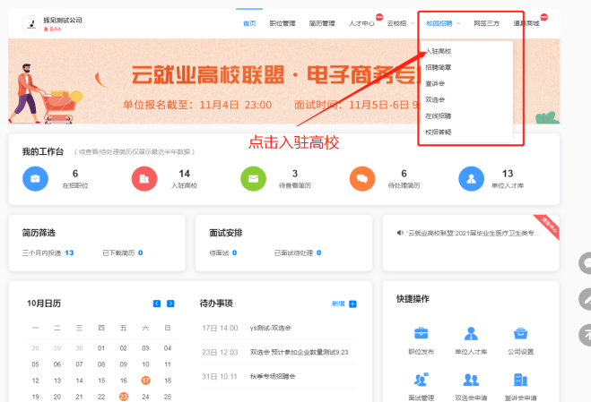
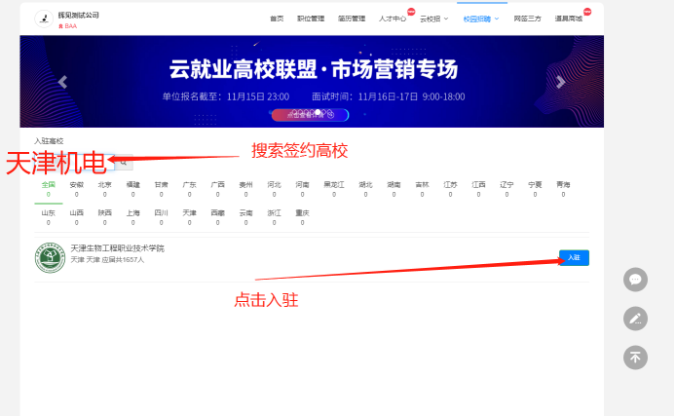
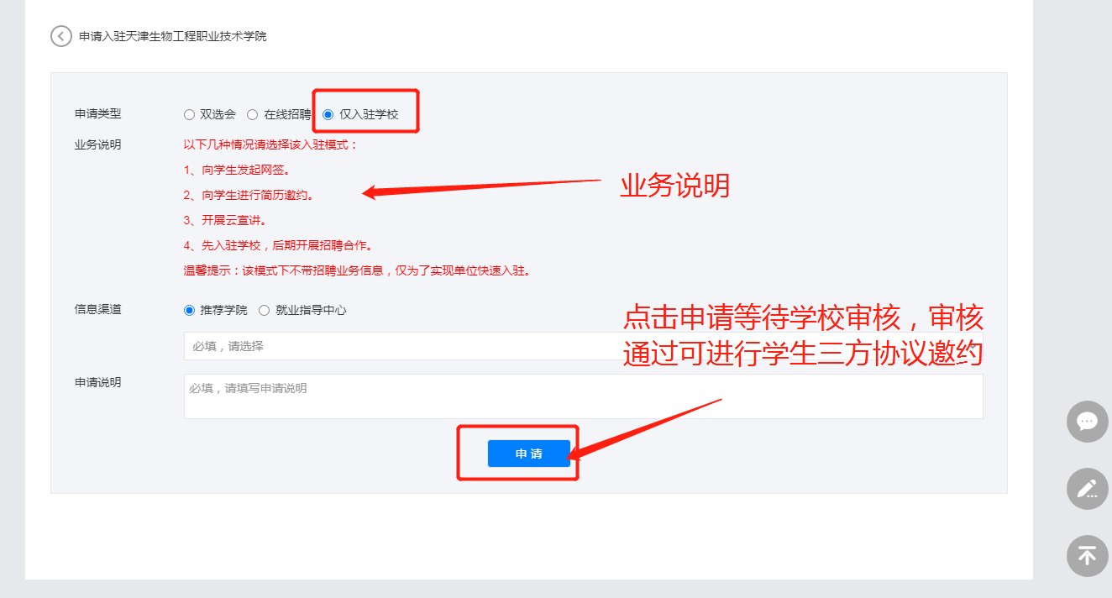

五、校园招聘

（一）申请报名“双选会”
1.在【校园招聘>双选会】选择双选会“报名”，填写信息并提交后，学校将会在三个工作日内进行审核，审核结果将会在微信公众号以及PC端上进行推送通知，请留意！

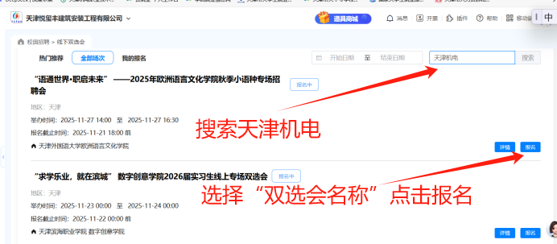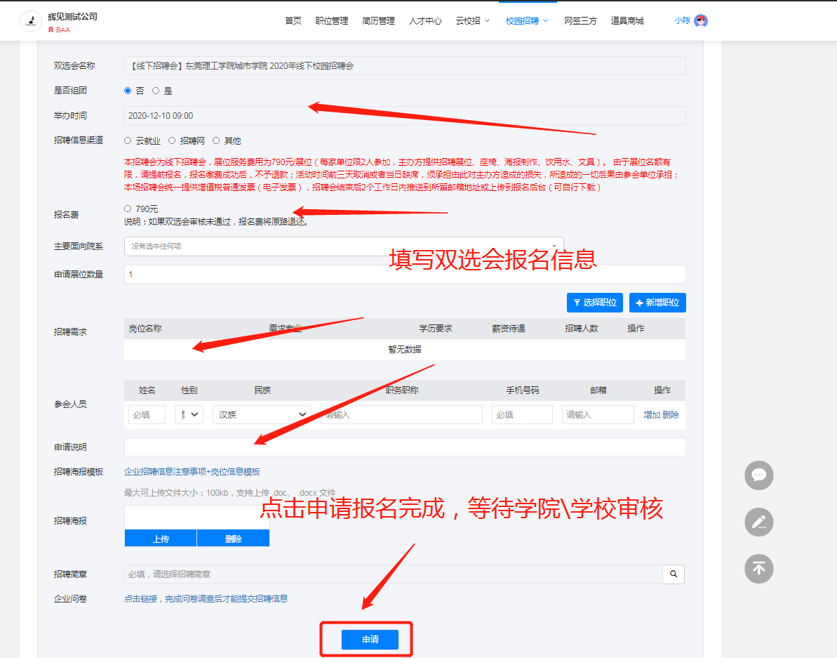
2.回执。参会单位报名后，登录单位后台。点击“双选会”→“我的报名”。
“纸质版回执”在后台可以“下载回执”，填写盖章后“上传回执”。
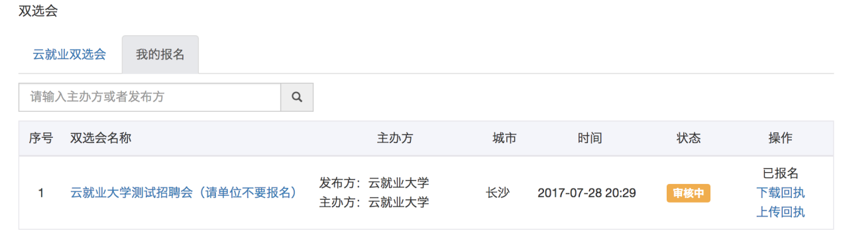
“电子回执”在后台可以“打印回执”，盖章后“上传回执”。
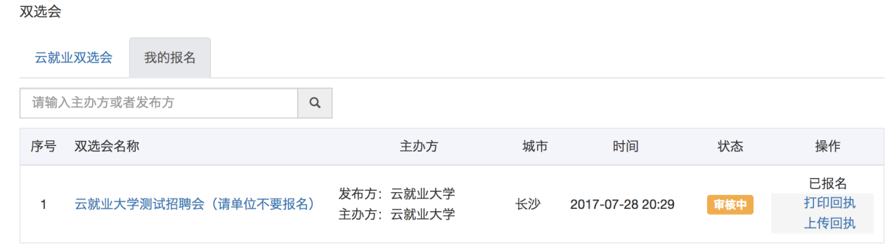

（二）申请在线招聘

尚未入驻的学校请点击“入驻学校”，选择相应学校并点击“入驻”。（已入驻相应学校则可直接在“在线招聘”模块中进行操作，可在该模块新增“招聘简章”）
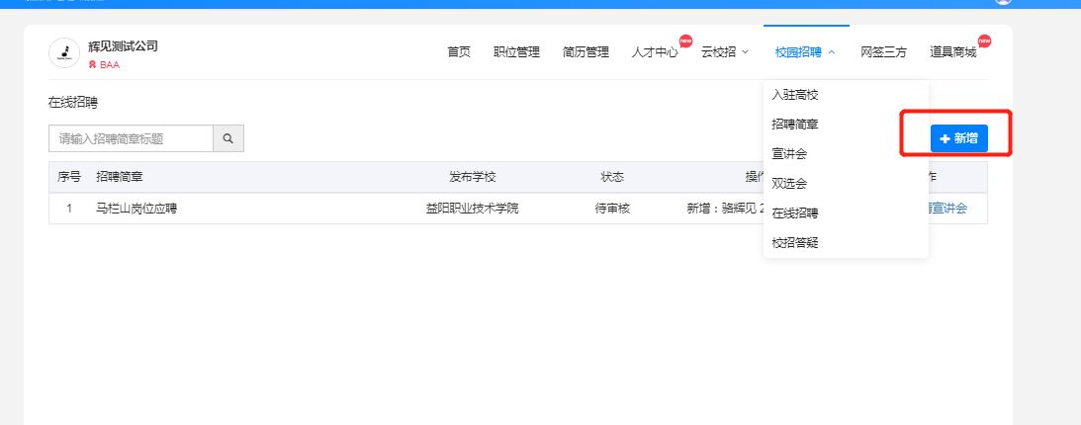
填写完成后点击“发布”，学校将会在两个工作日内进行审核，审核结果将会在微信公众号以及PC端上进行推送通知，请留意！
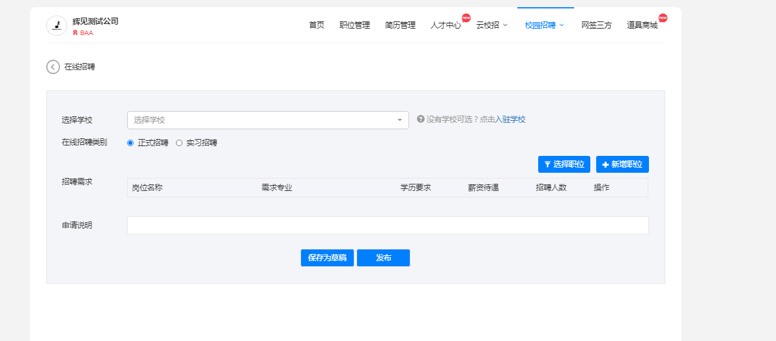

（三）申请宣讲会
在【校园招聘>宣讲会】申请宣讲会，填写信息并提交后，学校将会在三个工作日内进行审核并进行电话联系确定您的宣讲会场地以及时间，审核结果将会在微信公众号上以及PC端进行推送通知，请留意！
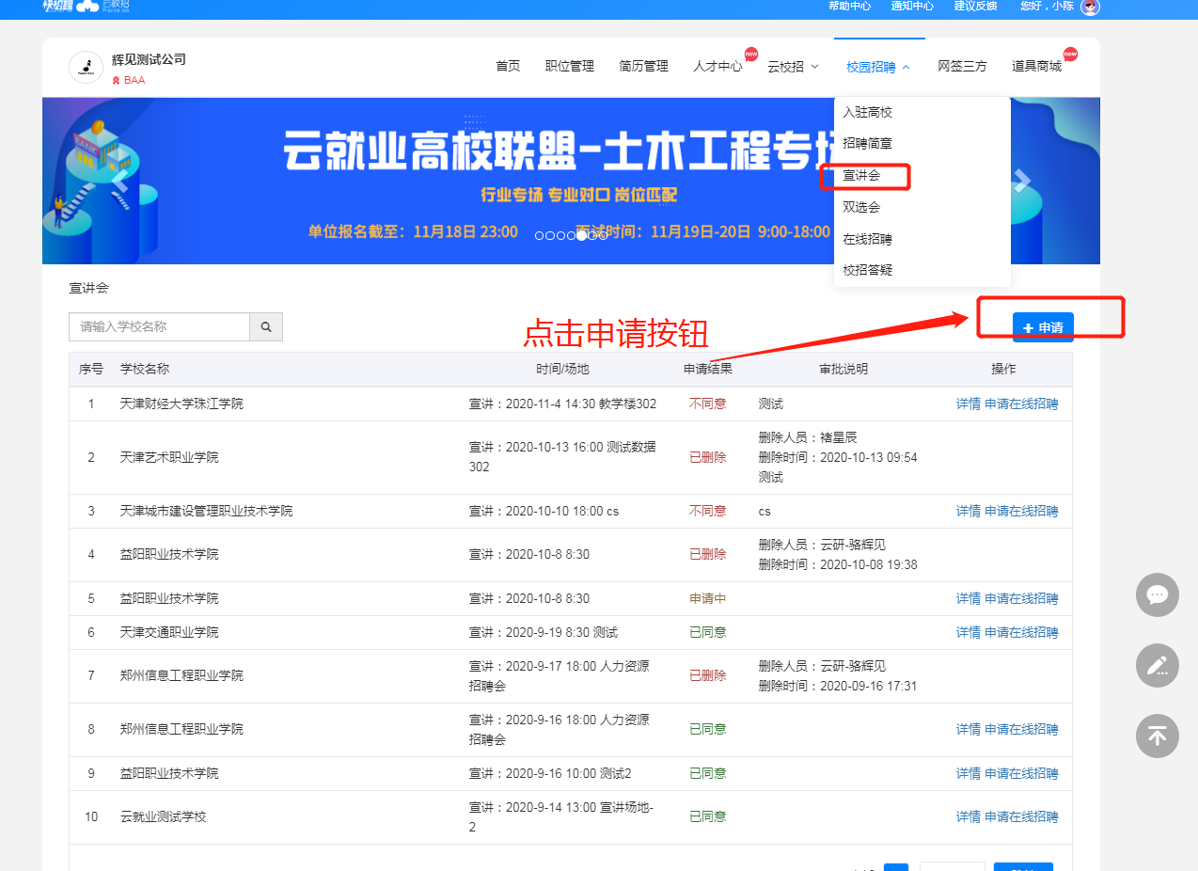
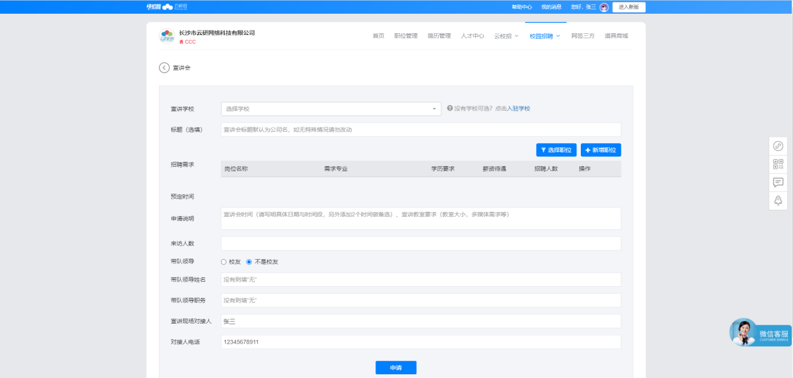

六、账号设置
1、修改个人资料
在【右上角头像>账号设置>个人资料】页可修改头像、姓名、昵称、部门四个信息，对求职者不展示姓名，仅展示昵称；

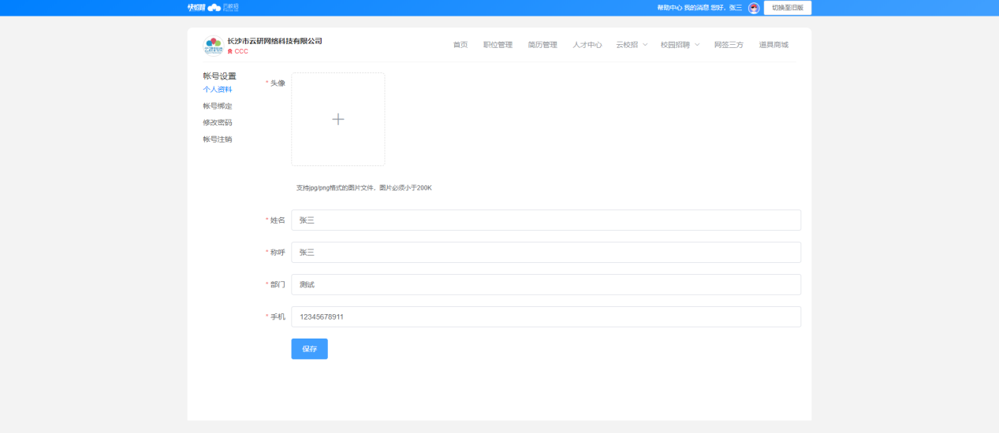
2、账号绑定/注销
在【右上角头像>账号设置>账号绑定】页可解绑微信，但账号需绑定申请账号手机号的微信，便于企业接收审核等相关通知信息；
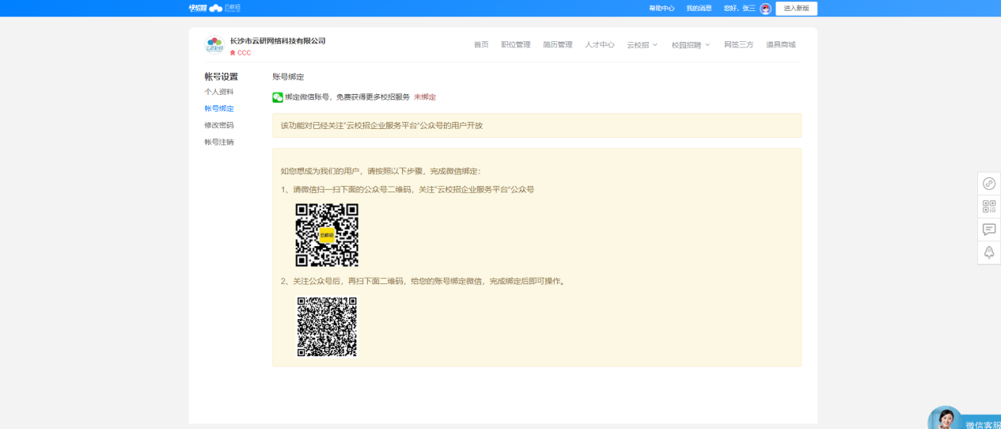
在【右上角头像>账号设置>账号注销】页注销账号，账号注销后将无法使用系统办理业务；
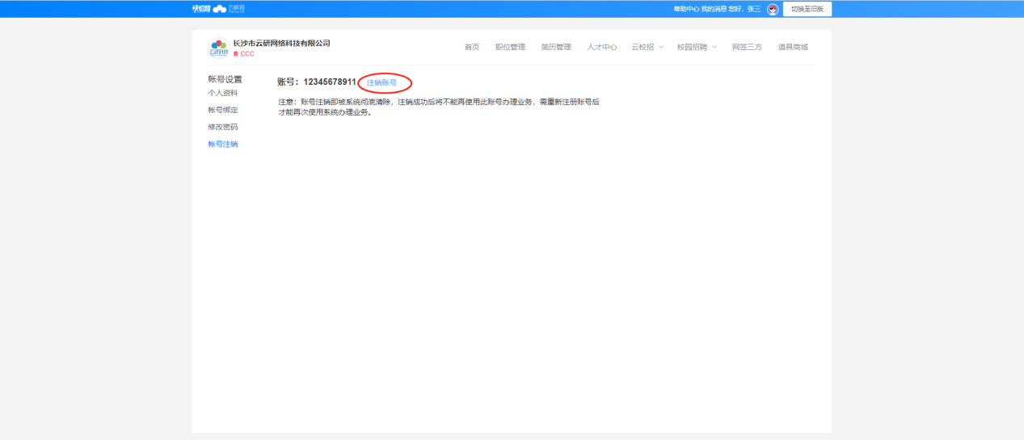
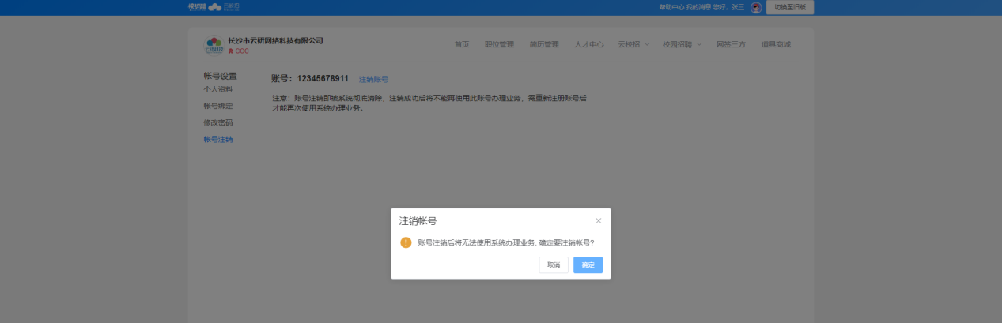
3、修改密码
在【右上角头像>账号设置>修改密码】页输入旧密码和新密码进修密码修改；
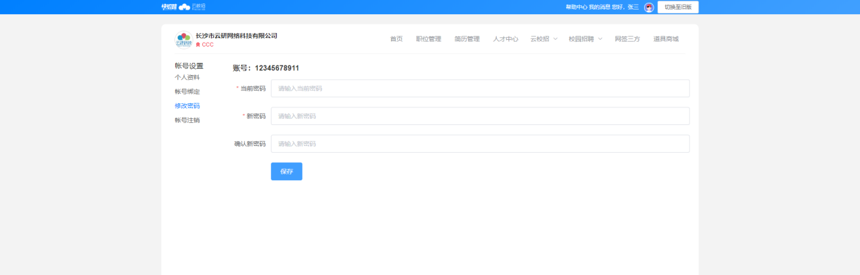

七、公司设置
1、修改企业资料
点击【右上角头像>公司设置】，可对企业的基本资料/认证信息/雇主品牌进行修改。修改内容后点击最下方保存即可；
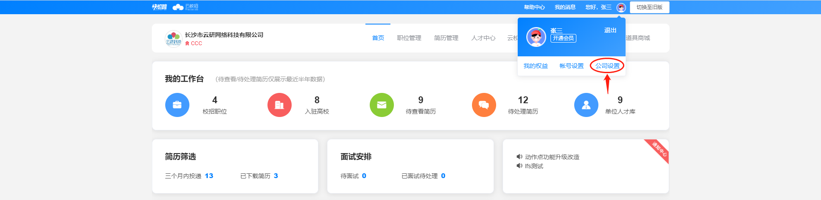
认证信息修改后需重新发起认证，一个工作日审核完毕。
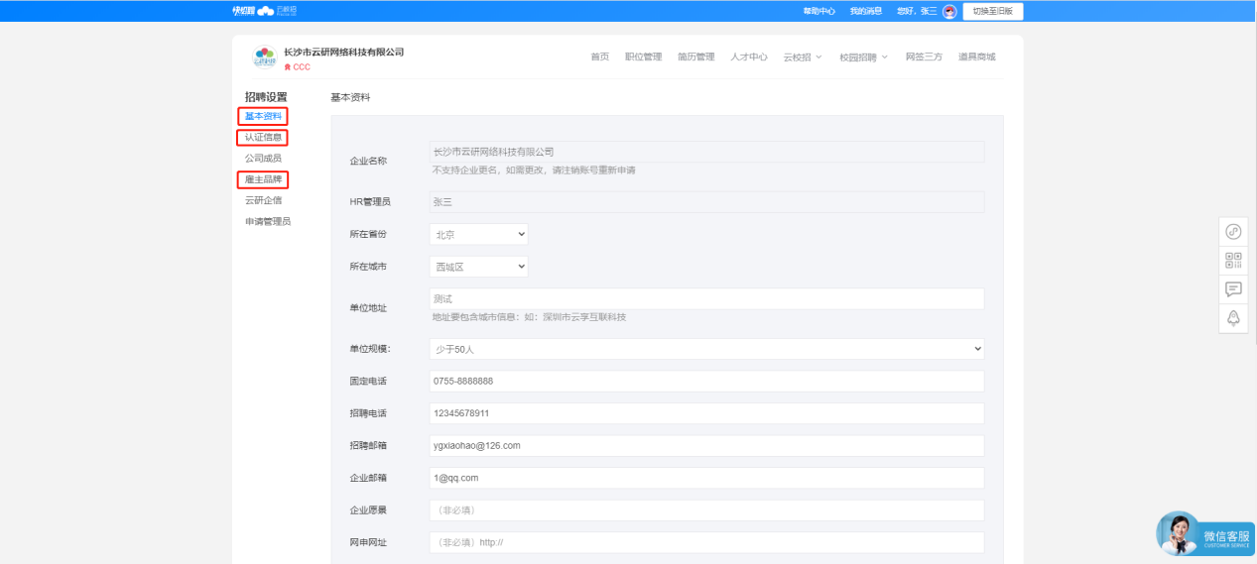
2、管理公司成员
点击【右上角头像>公司设置】，然后点击左侧菜单【公司成员】，可进行成员的管理和设置。新增HR、修改、重置密码、注销账户。
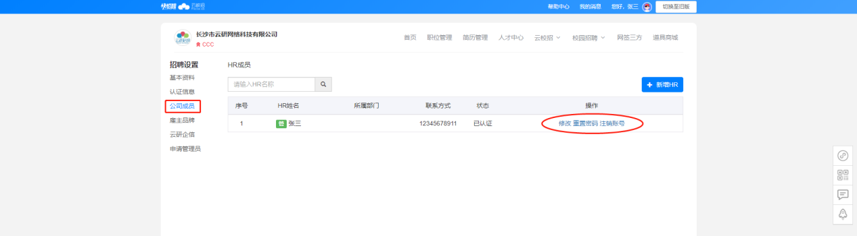

（1）若公司曾经注册过快招聘｜云校招企业服务平台，您可以申请加入该公司，管理员同意后您可以以公司成员身份登录。
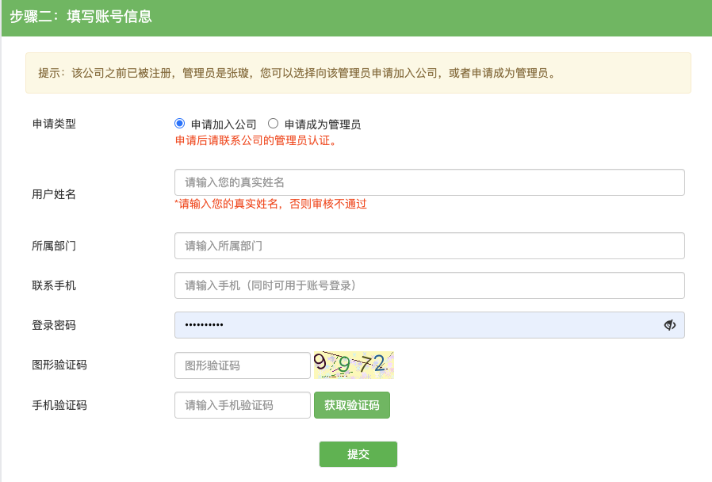
（2）当公司管理员出现更换/离职等情况，您可以申请成为管理员，提交相关证明材料后由平台认证（1～3个工作日内审核完成），认证通过后您可以加入公司并成为公司管理员。

3、申请成为管理员
在【右上角头像>招聘设置>申请管理员】载管理员授权书后填写完成并盖好公章，拍照上传授权书后点击”申请成为管理员”，平台1～3个工作日内将会审核完成。
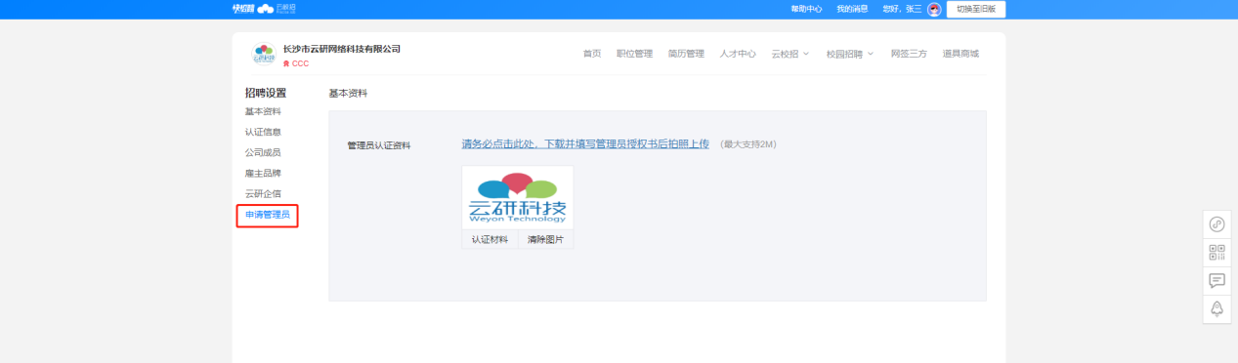
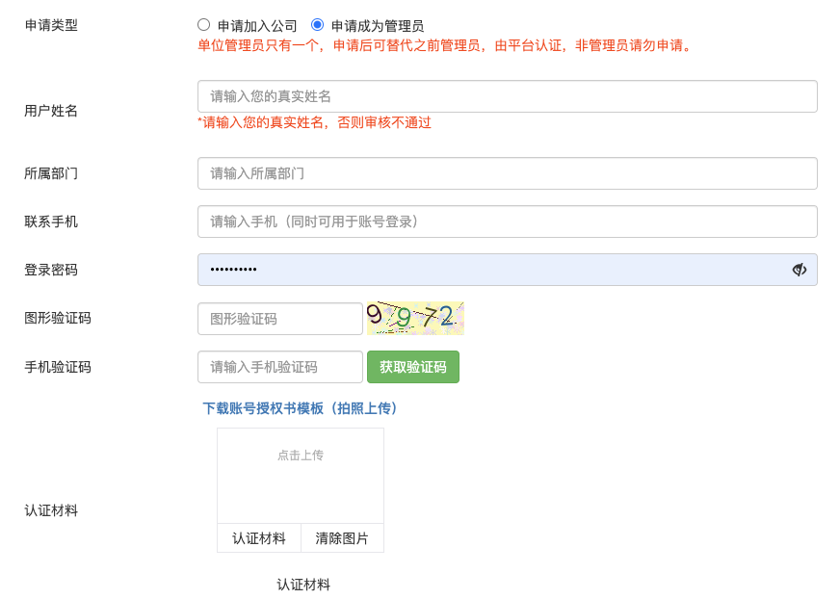

八、企业操作手册网络版
https://wpu6v3v5fo.feishu.cn/wiki/DZzAwCtPoiqLT4kUnn8cVA2FnAh

九、学校招就创办公室
联 系 人：杨老师
联系电话：022-81125369

